*Segurança e monitoramento com RFID*

***IoT aplicada à segurança e ao monitoramento***

Aubani Júnio Teixeira Cândido

Universidade de Brasília - UnB

Brasília-DF, Brasil

junio@aluno.unb.br

Elpidio Cândido De Araujo Bisneto

Universidade de Brasília - UnB

Brasília-DF, Brasil

elpidio.araujo@hotmail.com

*Resumo*— Uso de conceitos de Internet das Coisas, Internet of Things (IoT), para a implementação de um sistema de segurança e monitoramento de um ambiente através de acesso controlado de RFID e sincronizado em nuvem.

Keywords—monitoramento, segurança, IoT, RFID

# Justificativa

Tendo em vista a necessidade de sistemas de segurança que controlem o acesso a um ambiente, exemplo de laboratórios, é necessário fazer o gerenciamento do acesso. Uma forma eficiente de realizar essa tarefa é usando a tecnologia de RFID aliada aos conceitos de IoT e armazenamento em nuvem. Proporcionando um controle daqueles que tiveram acesso e daqueles cadastrados para acessarem o ambiente.

# Objetivo

## Garantir segurança no acesso

Somente pessoas autorizadas por um dos administradores do ambiente, teriam acesso ao ambiente, impedindo que outros não convidados ou pessoas de foras tenham acesso ao local, garantindo integridade e sigilo. Tudo isso com a tecnologia de RFID.

## Monitoramento do acesso

Mesmo tendo pessoas autorizadas acessando o ambiente é necessário que haja um monitoramento, informando quem acessou o ambiente, que horas acessou e quanto tempo ficou dentro do ambiente. Todos esses dados serão sincronizados em nuvem de forma criptografada, possibilitando consulta em outros dispositivos. Nessa parte também entra o conceito de IoT, fazendo uso de sensores que serão *Things* para interação com a internet via módulo Wi-Fi num servidor controlado.

# Tabela de Materiais utilizados

|  |  |  |
| --- | --- | --- |
| Und | Materiais | Fabricante |
| 01 | MSP430G2553LP | Texas Instrument |
| 01 | RFID módulo rc522 | NXP |
| 03 | Cartões com RFID | - |
| 01 | Modulo WIFI -esp8266 esp-01 | Espressif Systems |
| - | Jumpers | - |
| 01 | Protoboard | Hikari |
| 01 | Modem DSL-2401HN-T1C-NV | MitraStar |

# Hardware

Para a realização desse projeto utilizamos os pinos (colocar os pinos) para fazer a comunicação entre o RFID e a MSP430, utilizamos as entradas para SPI e UART para realizar a comunicação com o módulo RFID (SPI) e módulo WiFi (UART), além disso foi utilizado um modem com o objetivo de mandar os dados que forem lidos para a nuvem.

Assim que o usuário aproxima o cartão no RFDI, o sistema enviará esses dados para a nuvem, informando que alguém está tentando acessar o local. Se o cartão for cadastrado o acesso é liberado, caso contrário, será mostrado acesso negado e registrado na nuvem.

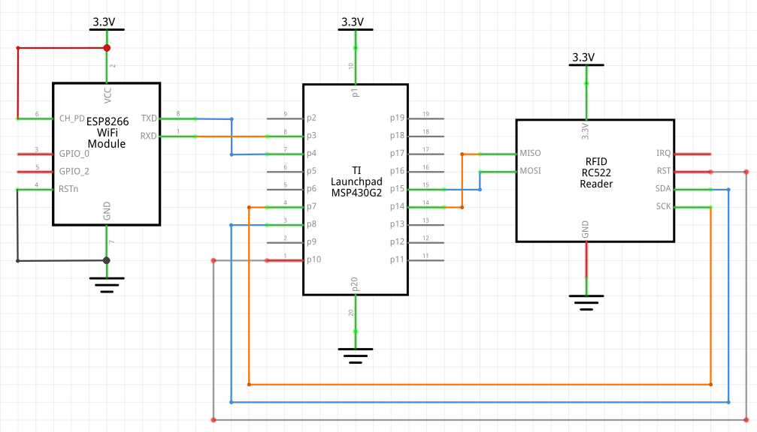  
 Figura 1 – Esquemático [2]

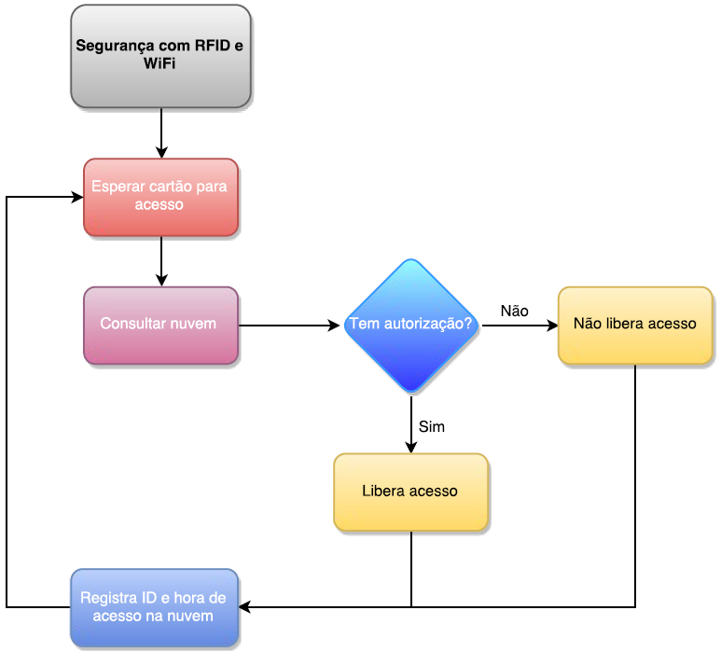

Figura 2 – Fluxograma

# Software

O projeto foi iniciado em códigos separados com o software “Energia”. Primeiro foi feito um código que conecta à rede WiFi, usando nome e senha da rede, para isso foi utilizado comunicação UART nos pinos 3 e 4 do MSP430.

Após foi feito o código para reconhecimento do RFID, com uma biblioteca livre no GitHub [1]. O sistema usa SPI, e as conexões são mostradas na Figura 1.

Em seguida, foi feito uma otimização para a comunicação UART buscando uma melhor performance para o módulo WiFi. Essa otimização foi realizada escrevendo todo o código que permitisse a manipulação da UART usando os registradores do próprio MSP430.

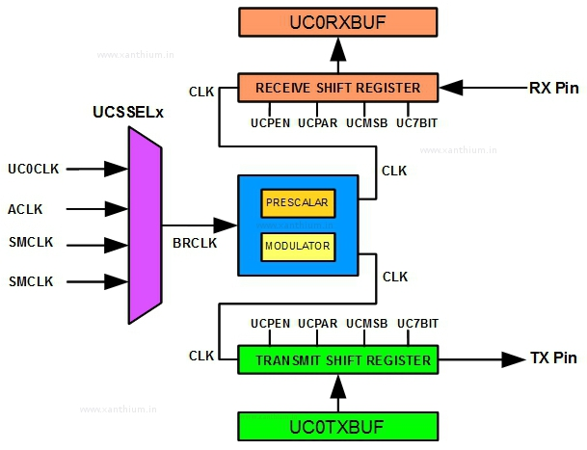

Figura 3 – Diagrama dos registradores para UART [3].

A figura 3 mostra os registradores utilizados para fazer a manipulação do UART no MSP430. O algoritmo consiste em usar esses registradores fazendo interrupção no TX e RX, ou seja, ao receber ou enviar pelo UART, executar um ISR.

# Requisitos

Uma placa MSP430, um módulo Wi-Fi, um módulo de RFID, Cartão RFID e uma nuvem para armazenamento dos dados. Estudo sobre protocolo TCP ou MQTT, conceitos de IoT, funcionamento de RFID e comunicação com a plataforma em nuvem utilizada.

# Benefícios

O sistema irá se beneficiar de tecnologia mais atual para a autorização de pessoas como o RFID, sendo cada cartão único para ter acesso ao ambiente. Uso de sistema em nuvem para monitoramento, tornando-o eficaz para análise de controle ao ambiente. Uso de conceitos de IoT, para uma nova ponta de tecnologia, onde temos sensores como *Things*, mantendo essa abstração o sistema pode ser complementado para interação com outros. Baixo custo de projeto e de consumo.

# Resultados

Até o presente momento a dupla conseguiu fazer com que a MSP faça a leitura do cartão e saber se tem ou não acesso, também se verificou falhas no RFID, provavelmente devido aos cabos e a alimentação. Outro ponto a considerar é que a dupla percebeu é que a MSP fornece uma corrente máxima de 250mA, e para alimentar o Modulo Wifi precisava de uma corrente maior, por isso está sendo utilizado um Arduino para essa função, apenas para alimentar Vcc. A princípio o MSP não está se conectando à nuvem, apenas foi feito o teste de conexão à uma rede WiFi. Posteriormente será conectado a uma nuvem para realizar o armazenamento dos usuários que tiveram acesso autorizado e negado.

##### Referências

1. fmilburn3. Biblioteca RC522 para MSP430. Disponível em <https://github.com/fmilburn3/CardReader_RFID_RC522>
2. Energia. Mapeamento dos pinos. Disponível em <http://energia.nu/pin-maps/>
3. Xanthium. Imagem do diagrama dos registradores para UART no MSP430. Disponível em <http://www.xanthium.in/sites/default/files/site-images/serial-com-msp430-uart/uart-msp430-block-dia.jpg>